「광안리 발코니음악회」행사 용역
과 업 지 시 서



2026. 1. .

 | 부산광역시 수영구
 |  | 문화예술과

목 차

1. 과업 개요 1

2. 과업 내용 1

3. 과업 수행지침 4

4. 보고 및 성과품 8

5. 참고자료 10

1 |  | 과업 개요

1. 과 업 명 : 「광안리 발코니음악회」행사 용역
2. 과업기간 : 착수일로부터 10개월
- 행사기간 : 2026. 3월 ~ 12월 총 10회 운영
- 행사일정 : 매월 마지막 주 토요일 1회 개최
[동절기 10~12월] 19:15~20:15, [하절기 3~9월] 20:15~21:15
※ 공연일정(횟수) 및 시간은 발주 기관의 사정에 따라 변경 가능
- 행사장소 : 수영구생활문화센터 발코니
3. 과업예산 : 금126백만원(금일억이천육백만원), 부가가치세 포함
4. 계약방법 : 협상에 의한 계약(제한경쟁입찰: 지역제한, 중소기업제한/ 총액계약)
5. 과업목적
가. 발코니음악회를 수영구만의 특색 있는 대표 문화공연 브랜드로 추진
나. 지역예술가 및 청년예술가들의 참여를 통해 문화예술계를 지원하고 광안리를 찾는 주민과 관광객에게 다양한 문화향유의 기회 제공
다. 매월 공연 시기를 고려한 공연 프로그램 기획과 새로운 콘셉트의 공연을 통해 다시 찾고 싶은 광안리 조성

2 |  | 과업 내용

1. 과업 범위
가. 공간적 범위 : 수영구생활문화센터 발코니
나. 시간적 범위 : 착수일로부터 10개월(계약 시부터 정산완료까지)
다. 내용적 범위
1) 과업에 지시된 공연의 기획·구성·연출·집행·장소정비·행사준비·행사진행
2) 출연자(공연팀, 연주팀 등) 섭외 및 행사 운영 책임자·전문 인력 배치
3) 공연무대 조성 및 제작·설치, 음향 및 조명장비 등 설치 및 운영 4) 행사장 안전 및 재해 대책에 관한 사항(기상 상황, 관객 및 보행자 안전관리 등)
5) 기타 행사 개최 및 운영에 필요한 사항으로 발주처와 협의한 내용
6) 최종 결과보고서 제출

2. 과업의 주요내용
분야 | 주요사항
공연  기획·진행  및  기타 운영 | 가. 행사 기획 및 운영  나. 공연 무대 및 공연 시스템(음향, 조명 등) 설치 및 운영  다. 공연 및 관람객·보행자 안전 관련 대책 수립  라. 기타 제안

가. 「발코니음악회」행사 기획 및 운영
1) 공연 전반에 대한 기획 및 연출
○ 발코니음악회에 대한 목표 및 비전 제시
○ 연간 총괄 운영 계획 및 매월 세부계획 수립 및 제출
(공연계획, 예산집행계획, 수행인력 등)
○ 시기(여름 휴가철: 6,7,8월/ 연말: 12월) 특수성을 반영한 특별 공연(4회 이상) 수립
○ 우천 등 다양한 상황 발생에 대한 대책 수립
2) 매월 세부공연 운영 계획 수립 및 제출
○ 월별 공연 내용 상호 협의, 공연 3주 전까지 운영 계획 제출
○ 공연 기획에 맞는 출연자 섭외 및 진행
3) 행사운영
○ 행사 관련 경험 및 전문지식을 갖춘 행사 담당자 배치 및 현장 상주
○ 무대준비, 리허설, 공연진행, 마무리 정리 등 행사 전반 운영
○ 우천 및 기후에 따른 개최 불가 시 발주처와 협의에 의해 일정 변경
○ 최종 결과보고서 제출

나. 「발코니음악회」공연 무대 및 음향 및 조명 등 시스템 운영
1) 수영구생활문화센터 발코니를 활용한 공연 무대 마련
○ 수영구생활문화센터 2층 발코니가 공연 장소로 구조물(백월, 트러스 등) 활용한 무대 분위기 조성
2) 음향 및 조명 등 공연 관련 시스템 운영
○ 행사 현장 및 공연 내용에 맞는 음향 및 조명 등 장비 설치 및 운영
○ 관객석에서 무대(공연자 포함) 보일 수 있도록 구조물 등 활용 별도 조명 설치
○ 음향 및 조명 장비 등에 대한 전문가 또는 담당자 배치
○ 발주자와 협의에 의해 장비 물량 등 조정
○ 행사 종료 후 물품·청소 정리 및 원상복구

다. 공연 및 관람객·보행자 안전관리 대책 수립 및 추진
○ 인력운집, 안전사고 대비 안전관리 대책 수립
○ 안전 시설물(안전차단봉, 안전띠, 안전펜스 등)의 설치 등 안전관리
○ 시설물 관리 등 행사 관리 요원 현장 배치(5명 이상)
○ 관람구역과 구분된 안전통행로 설치
※ 과업 중 수행업체의 부주의로 안전사고 발생 시 수행업체 책임

라. 기타 제안
○ 행사 홍보 현수막 및 행사장 인근 안내 배너 등 설치
○ 본 과업을 성공적으로 추진하기 위한 추가 제안 가능
(발주처 제안 외 자유롭게 제안 가능)
○ 수행사 선정 시 사업에 포함하여 시행해야 함

3 |  | 과업 수행지침

1. 일반 사항
❍ 본 과업지시서는「발코니음악회」운영 용역을 원활히 수행하기 위한 사항을 규정하였는바, 이에 규정되지 아니한 사항은 관련 법령 및 각종 지침에 의하여 발주기관과 협의하여 수행하여야 한다.
❍ 본 과업지시서에 명시되지 않은 사항이라도 발주처가 필요하다고
인정되는 중요사항은 과업내용에 추가할 수 있으며, 이에 소요되는
경미한 비용은 수급인과 협의하여 정한다.
❍ 과업수행자는 본 과업 전반에 대해 발생 가능한 제반 문제점을 고려하며 필요 시 이에 대한 대책과 해소방안을 발주기관과 긴밀하게 협의한다.
❍ 본 과업으로 인하여 수급인이 제3자에게 피해를 주었을 경우 수급인이
손실 보상하여야 한다.
❍ 과업수행 중 고용인이 과업수행에 부적당하다고 인정될 때에는 발주처가
즉시 교체를 요청할 수 있으며 수급인은 이에 따라야 한다.
❍ 수급인은 과업수행 및 제출한 성과품에 대하여 전반적이고 최종적인
책임을 진다.
❍ 과업수행자가 사업일체를 수수료만 취하고 하도급하는 것은 불가하며, 이러한 사항이 발견될 경우에는 계약이 취소될 수 있고, 계약의 해지에 따른 책임은 과업수행자가 부담하여야 한다.
❍ 본 과업지시서에 누락되었거나 새로운 과업이 필요할 경우 추가 협의하여 정한다.

2. 수행 방법
❍ 본 과업의 추진상황에 대하여 발주처인 수영구청과 지속적인 협의를 통해 진행하여야 한다.
❍ 과업 주체기관의 자료요구가 있을 경우에는 과업수행자는 특별한 사유가 없는 한 즉시 응해야 한다.
❍ 본 과업의 수행기관은 과업 상세 추진일정표를 작성하여 과업기간 내에 과업을 완료할 수 있는 운영인력을 구성해야 한다.
❍ 과업수행자는 본 과업의 수행에 필요한 기술과 경험을 가진 근로자를 채용하여야 하며, 근로자의 행위에 대하여 모든 책임을 부담해야 한다.
❍ 본 과업에 참여하는 과업수행책임자와 참여인력은 과업기간 중 임의로 교체할 수 없으며, 교체가 불가피한 경우에는 발주기관의 사전승인을 받은 후 교체하여야 한다.
❍ 과업담당자 및 관련 인력의 근무태도 불성실, 업무능력 미비 등 계약의 수행에 부적당하다고 발주기관이 판단하여 인력의 교체를 요구한 경우, 과업수행자는 이에 응하여야 한다.

3. 과업의 착수 및 진행상황 보고
❍ 과업은 계약체결 후 10일 이내에 착수보고회를 개최하여야 하며, 착수보고회 시 다음의 서류를 제출하여야 한다. 단, 발주처와 협의 시 서면으로 갈음할 수 있다.
- 과업수행 조직 구성 및 분야별 인력투입계획
- 과업추진 예정일정표
- 과업수행계획서
- 기타 용역추진에 필요한 사항
❍ 과업수행자는 계약체결 후 7일 이내까지 총괄책임자를 임명하고, 과업수행자는 모든 업무 단계에서 발주기관과 진행상황을 공유해야하며 단계별(착수보고회, 최종보고회 및 발주처에서 회의 개최 요구 시 즉시) 보고회 및 점검회의를 실시하여야 한다.
❍ 과업수행자는 과업수행방법 및 성과의 세부내용을 검토하기 위해 발주기관의 요구가 있을 때 필요한 자료를 총괄책임자로 하여금 설명하도록 하여야 하며, 발주기관의 지시사항에 대하여는 성실히 이행하고 조치 결과를 보고하여야 한다.
❍ 과업수행자는 전체사업에 대한 결과(완료) 보고서를 최종공연 후 14일 이내 발주기관에 제출하여야 한다. 다만, 부득이한 사유가 있는 때에는 상호 협의하여 제출기한을 변경할 수 있다.
4. 지도 및 감독
❍ 발주기관은 이 과업과 관련하여 과업수행자의 업무를 지도·감독한다.
❍ 발주기관은 필요한 경우 사업과 관련된 각종 자료의 제출을 요구하거나 소속 직원 또는 지정하는 자로 하여금 과업수행자의 업무 처리 또는 관련서류 등에 대하여 검사 또는 평가하게 할 수 있으며, 과업수행자는 이에 따라야 한다.
❍ 발주기관은 사업과 관련한 과업수행자의 사무처리가 관계법규 등에 위배되거나 부당하다고 인정되는 때에는 이에 대한 시정을 요구하거나 직접 시정조치를 할 수 있으며 이 경우 과업수행자는 정당한 사유가 없는 한 이에 응하여야 한다.
❍ 과업수행자는 사업과 관련하여 발생하는 사건·사고에 대하여 형사상의 모든 책임을 지며, 다만 과업수행자가 귀책사유 없음을 입증하는 경우에는 그러하지 아니하다.
❍ 과업수행자의 귀책사유로 인하여 발주기관이 제3자에게 이 사업과 관련된 손해배상 등을 한 때에는 과업수행자는 이를 발주기관에 지체 없이 배상하여야 한다.

5. 과업의 중지·연장·기간 조정 및 용역계약의 해지
❍ 과업의 중지 등
- 과업수행 중 관계기관과의 협의 또는 발주처의 필요로 인하여 원활한 과업추진에 지장이 초래될 우려가 있을 시는 발주처와 협의하여 과업기간을 중지 또는 연장할 수 있다. 이 경우 과업기간 조정 협의가 원만히 성립되지 않을 경우에는 발주처의 결정에 따라야 한다.
- 과업수행 중 부득이한 사유로 인해 당초 공정대로 시행이 어려운 경우에는 계약만료일 이전에 관계 사유를 명기하여 연기원을 제출하여야 하며, 그 사유가 타당하다고 인정될 때에는 관계법령이 정하는 범위 내에서 계약기간을 조정할 수 있다.
❍ 용역계약의 해지
- 발주처는 과업수행이 불가능하다고 인정되거나 과업수행자가 발주처의 정당한 지시에 불응할 때는 계약해지를 요구할 수 있다.

6. 성과물의 소유
❍ 과업의 성과물에 대한 지적재산권 일체와 2차적 저작물 또는 편집
저작물의 작성권은 발주처가 소유하며 발주처는 필요시 결과물의
내용을 일부 보완 또는 수정할 수 있다.
❍ 과업수행과 관련하여 수집·생산된 모든 서류 및 자료는 본 과업과
관련되지 아니한 용도로 사용할 수 없으며 발주처의 사전승인 없이는 제3자에게 제공할 수 없고 성과물 제출 시 함께 제출하여야 한다.
❍ 과업수행자는 본 과업수행 결과물에 대하여 타인으로부터 지적재산권 등에 대한 분쟁 발생 시 이에 대한 책임을 지고 수정·보완 또는 재작업을 수행하여야 한다.

7. 보안사항
❍ 과업수행자는 과업 착수와 동시에 보안각서를 제출하고, 본 과업과 관련하여 취득한 비밀을 일체 누설할 수 없다.
❍ 발주기관이 공개에 동의한 사항 외 일체의 자료나 정보 등이 외부에 유출되지 않도록 관리에 만전을 기해야 한다.
❍ 과업수행 중 보안에 관계되는 사항에 대하여는 과업수행자는 보안 통제를 엄격히 하여야 하며, 보안사항 누설로 인하여 사회적인 물의를 야기하였을 때, 발주기관은 본 과업의 과업수행자에게 민‧형사상의 책임을 물을 수 있다.

8. 안전사고의 책임
❍ 과업수행자는 본 용역을 수행함에 있어 안전에 대한 제반 대책을 강구하여 안전사고가 발생되지 않도록 해야 한다.
❍ 과업수행자는 화재 기타 물적·인적 손해를 끼친 경우에는 변상 또는 원상복구를 하여야 한다.
❍ 행사의 안전사고 예방에 필요한 모든 조치를 하여야 하고 시설물 관리 등 현장 요원을 관람구역에 별도 배치하여 안전관리를 최우선으로 하여야 한다.

9. 기타사항
❍ 과업수행자는 계약체결시 제출한 산출내역을 기준으로 용역비를 집행하되, 실제 집행내역 및 금액에 대한 변동사항이 발생할 경우 발주기관과 사전 협의해야 한다.
❍ 시스템 설치 및 운영 등 관리의무를 태만하여 출연자, 진행자, 장비 등에 대하여 사고 등의 손해가 발행한 경우 과업수행자가 일체 책임을 져야 한다.
❍ 기타 과업수행 시 보안사항 불이행으로 발생되는 모든 책임은 수급인이 진다.
❍ 이 계약에 관한 소송은 발주기관의 소재지를 관할하는 법원에서 행한다.
❍ 기타 명시되지 아니한 사항이나 수정이 필요한 사항 등은 발주기관과 과업수행자가 협의하여 정한다.

4 |  | 보고 및 성과품

1. 과업추진 상황보고
❍ 착수보고회 : 계약체결일로부터 10일 이내
- 과업수행계획, 운영인력 구성, 용역 추진일정, 용역비 사용계획서 등에 관한 착수보고를 하여야 하며, 발주처와 협의가 있을 경우 서면으로 갈음할 수 있음
❍ 최종보고회 : 과업 완료 이전
- 사업운영 실적보고서
- 과업 수행과 관련된 기록 자료 일체(사진, 영상 등)
- 개선 및 보완사항 제언 등
- 발주처와 협의 시 서면으로 갈음 가능
❍ 수시보고 : 보고회는 상호협의 하여 추진하되 발주처가 필요하다고판단하는 경우 수시 보고

2. 성과품 납품
종류 | 제출시기 | 보고내용
사업수행계획  (착수보고서) | 계약 후  10일 이내 | ㆍ최종협상 내용 반영 연간 공연계획, 인력 및 예산 등
월별 행사 계획 | 행사시작 3주 이내 | ㆍ매월 공연운영 계획(출연진 섭외 포함)
최종보고서 | 사업 종료 후 14일 이내 | ㆍ 사업운영 실적보고
기 타 | 이슈 발생 즉시 | ㆍ 행사 추진 관련 사항 변경 시 보고  ㆍ 과업파악, 점검 등을 위해 발주처 요구 시 수시보고

5 |  | 참고자료

1. 현장사진
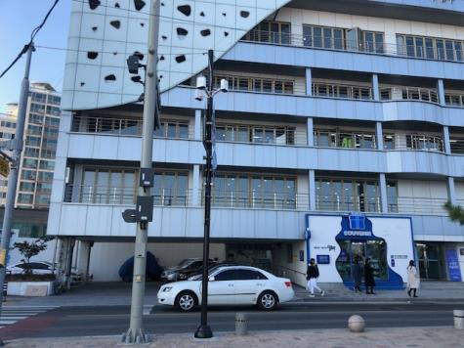 | 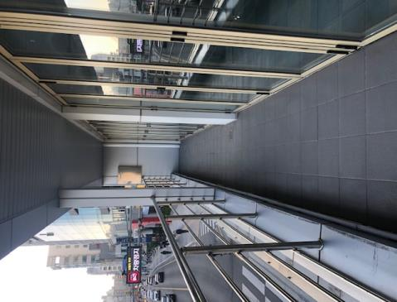
건물외부사진 | 발코니사진
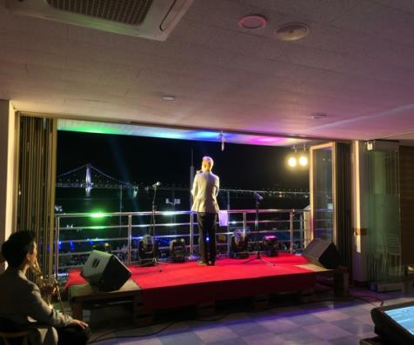 | 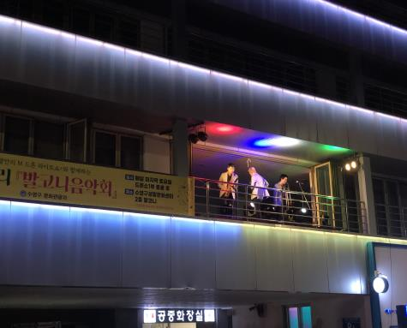
공연무대(내부) | 공연무대(외부)
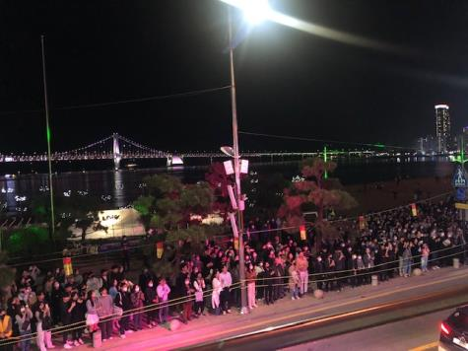 | 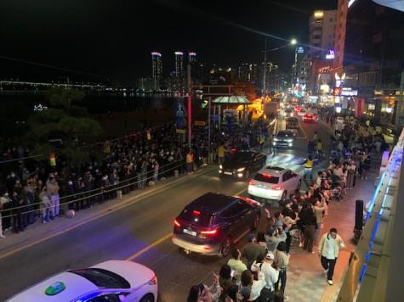
관람객 방면 | 관람객 방면

